**Xuân Bính Thân**

**X**uân về mang đến nguồn vui,

**U** sầu, chán nản đẩy lùi lại sau.

**Â**n cần sánh bước bên nhau,

**N**gười người quên hết nỗi đau cuộc đời.

**B**ình an, hoan lạc tràn đầy,

**I**n sâu tâm khảm, vui vầy cùng nhau.

**N**gược, xuôi mọi sự trôi mau,

**H**ồng ân tận hưởng, mai sau vui vầy.

**T**hao thức, tâm sự giải bày,

**H**ân hoan quên hết đọa đày đau thương

**Â**n sâu, tình nặng khôn lường

**N**gười người cùng tiến con đường tương lai.

Phan Văn An

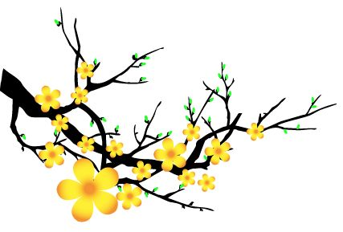

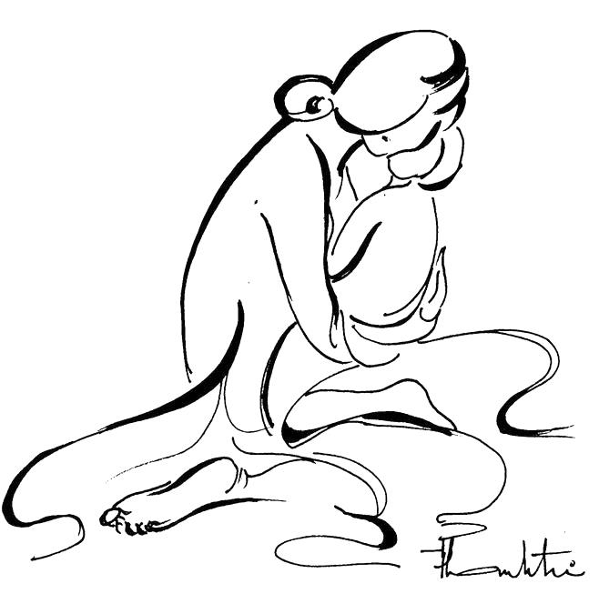

**Uống Nước Nhớ Nguồn**

**U**ổng công cha mẹ sinh thành,

**Ô**ng bà trợ giúp học hành nên thân.

**N**ghĩa tình sâu đậm muôn phần,

**G**ắng sức đền đáp chẳng hoài phí công.

**N**hờ ơn cha mẹ vun trồng,

**Ư**ơm cây, nảy lộc thành công trên đời.

**Ơ**n sâu nghĩa nặng bội phần,

**C**ông lao khó nhọc nhân trần chớ quên?

**N**ợ cha, nợ mẹ, tổ tiên,

**H**ôm mai săn sóc triền miên suốt đời

**Ơ**n thầy dạy dỗ nên người,

**N**ếu không đền đáp người đời cười chê

**G**ắng sức trọn vẹn mọi bề,

**U**ng dung, thoải mái chẳng hề lo toan.

**Ô**ng bà, cha mẹ, hân hoan

**N**ao nức chờ đợi hoàn toàn thỏa thuê.

Phan Văn An